ACOMPANHAMENTO DE APRENDIZAGEM

AVALIAÇÃO

ESCOLA:
NOME:
ANO E TURMA: _____________ NÚMERO: _______ DATA:
PROFESSOR(A):

Ciências da Natureza – 9º ano – 3º bimestre

Questão 1

Classifique as frases a seguir em D para pensamentos darwinistas ou L para pensamentos lamarckistas.
( ) Quanto mais se usa determinado órgão, mais ele se desenvolve. As características dos órgãos mais desenvolvidos são passadas para os descendentes.
( ) Novas espécies surgem através da seleção dos mais adaptados ao ambiente.
( ) A variabilidade dos organismos em uma população permite a seleção das características.
( ) As características adquiridas pelo uso e desuso são transmitidas geneticamente para a próxima geração.

Questão 2

Em uma cidade do interior, a maioria das pessoas se deslocava de bicicleta, cavalo e charrete. Com o crescimento urbano, os habitantes começaram a utilizar carros, tratores, caminhões e motos como meio de transporte, o que resultou no aumento da poluição. Além disso, uma carvoaria começou a operar na cidade e produzir carvão para abastecer toda a região. Rapidamente, muita poluição, em forma de fuligem cinzenta, passou a se depositar sobre os telhados das casas.
Nessa cidade, havia uma população de lagartixas que vivia nos telhados e apresentava indivíduos de coloração marrom, como as telhas, e cinza. Os indivíduos cinza eram vistos raramente durante o dia enquanto os indivíduos marrons transitavam nos telhados durante o dia e à noite. Essas lagartixas viviam em harmonia com os seres humanos e eram predadas por uma espécie de gavião que habitava a região.

Considere que, inicialmente, os indivíduos marrons se camuflavam nas telhas, e os indivíduos cinza eram facilmente visualizados e predados. Porém, um ano após a chegada das fontes poluidoras, a cidade ficou coberta de fuligem. O que é mais provável que tenha acontecido com a população de lagartixas?
a) A população de lagartixas permaneceu inalterada, com os animais de cor marrom transitando durante o dia e à noite, enquanto os animais cinzentos transitavam durante a noite.
b) A população de lagartixas desapareceu completamente devido ao barulho e à poluição.
c) As lagartixas de coloração cinzenta passaram a ser mais frequentes em razão da mudança na coloração dos telhados causada pela poluição. As lagartixas de coloração marrom se tornaram menos frequentes, pois passaram a ser mais facilmente predadas pelos gaviões.
d) As lagartixas de coloração cinzenta desapareceram devido à mudança na coloração dos telhados que impediu que elas se camuflassem, e as lagartixas marrons dominaram a região.

Questão 3

Diferencie mimetismo de camuflagem e explique as vantagens de cada uma dessas adaptações, citando exemplos.
______________________________________________________________________________________
______________________________________________________________________________________
______________________________________________________________________________________
______________________________________________________________________________________
______________________________________________________________________________________
______________________________________________________________________________________
______________________________________________________________________________________
______________________________________________________________________________________

Questão 4

Ordene as situações descritas abaixo:
I. Uma barreira geográfica se forma entre uma população, transformando-a em duas.
II. Indivíduos de uma mesma população vivem juntos e possuem variabilidade.
III. As condições ambientais são diferentes nos dois lados da barreira, selecionando características diferentes nos indivíduos.
IV. As duas populações se encontram, mas não conseguem mais se reproduzir.
V. Surgem modificações diferentes nas duas populações.

Questão 5

Observe a árvore filogenética e, em seguida, marque as alternativas como verdadeiras (V) ou falsas (F).

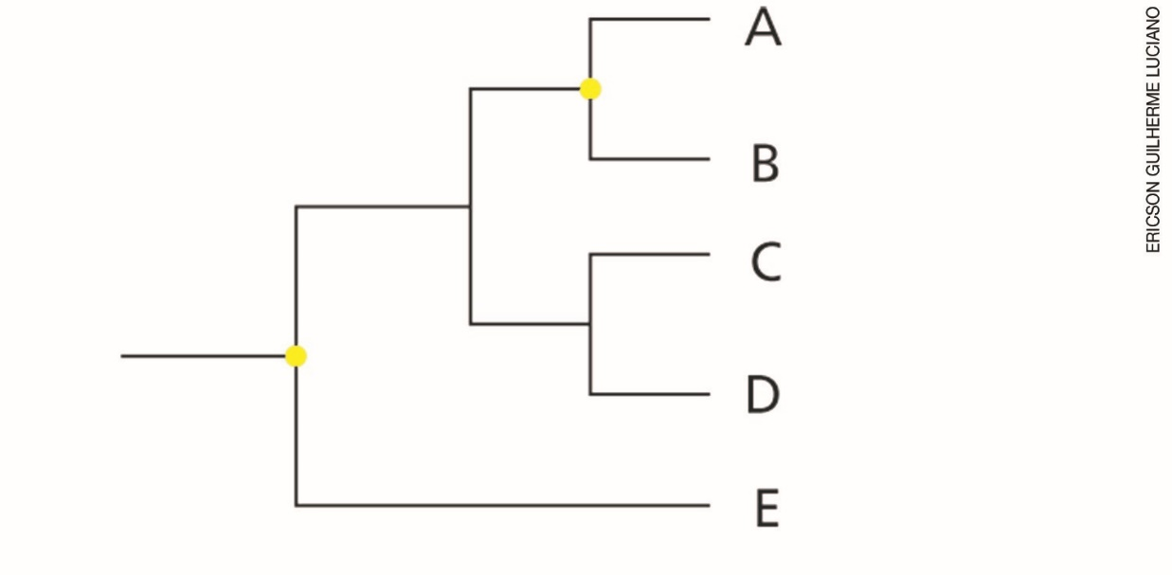
( ) As espécies mais próximas são D e E.
( ) A espécie A possui mais características em comum com B que com C.
( ) B é mais próxima de C e D que de A.
( ) O grupo formado por A e B tem mais características em comum com C e D que com E.
( ) A espécie E é mais próxima de C e D que de A e B.

Questão 6

Complete as sentenças sobre unidades de conservação com os termos a seguir.

turismo pesquisa científica indireto educação recreação reserva extrativista área de proteção ambiental (apa) reserva particular do patrimônio natural (rppn) estação ecológica reserva biológica monumento natural refúgio da vida silvestre uso sustentável

As unidades de proteção integral são áreas que permitem apenas o uso ____________________ dos recursos naturais, por exemplo, ________________, __________________, ___________________ e ___________________. Algumas categorias são: parques, _________________, _________________, __________________________________ e __________________________________.
As unidades de _____________________ são áreas que permitem o uso sustentável dos recursos naturais. Algumas categorias são: área de relevante interesse ecológico, floresta nacional, reserva de fauna, ____________________________, _________________________ e __________________________.

Questão 7

Leia as sentenças I, II, III e IV sobre as células e, em seguida, assinale a alternativa correta.
I. Células haploides contêm um cromossomo de cada par.
II. Células diploides são representadas por 2n.
III. As células reprodutivas dos seres humanos são diploides, enquanto as somáticas, ou não reprodutivas, são haploides.
IV. O zigoto é uma célula diploide e contém pares de cromossomos homólogos.

a) Apenas III é correta.
b) I, II e III são corretas.
c) I, II e IV são corretas.
d) Todas as afirmações são corretas.

Questão 8

Sobre as células humanas, responda:
a) Quantos cromossomos existem em uma célula da pele? E em um espermatozoide?
______________________________________________________________________________________
______________________________________________________________________________________

b) Qual é o processo de divisão celular relacionado à formação dos espermatozoides? Em que ele difere do processo de divisão celular que origina as células da pele?
______________________________________________________________________________________
______________________________________________________________________________________
______________________________________________________________________________________
______________________________________________________________________________________

Questão 9

Complete a tabela abaixo com os genótipos esperados em um cruzamento de plantas homozigotas relacionados à característica “cor da vagem”, sabendo que a condição amarela é recessiva.

Cruzamento I:  plantas puras | Vagens verdes |  | Vagens amarelas
Parentais (homozigotas) | Alelos: ___________ |  | Alelos: _______
Cruzamento II:  plantas híbridas | Todas as vagens verdes
Descendentes I (heterozigotas) | Alelos da prole:________________________
Resultado do cruzamento II: | Vagem verde | Vagem verde |  | Vagem verde | Vagem amarela
Descendentes II | Alelos: __________ | Alelos: __________ |  | Alelos: ___________ | Alelos: aa
Denominação do par de alelos | ________________  ________________ | ________________ |  | _________________ | Homozigoto recessivo

Questão 10

O aquecimento global é um dos grandes desafios desta geração e só poderá ser resolvido com mudanças de comportamento coletivas. Dentre as alternativas a seguir, assinale a que mais contribui para a diminuição do impacto das ações dos seres humanos sobre o planeta e que representa uma forma de consumo consciente.
a) Comprar celulares e computadores sempre que sair um modelo mais novo.
b) Utilizar sacolinhas plásticas no supermercado, pois são gratuitas.
c) Utilizar copos de vidro no lugar dos canudos e optar por sacolas reutilizáveis sempre que for ao mercado.
d) Comprar alimentos produzidos por grandes empresas, por serem mais baratos.

